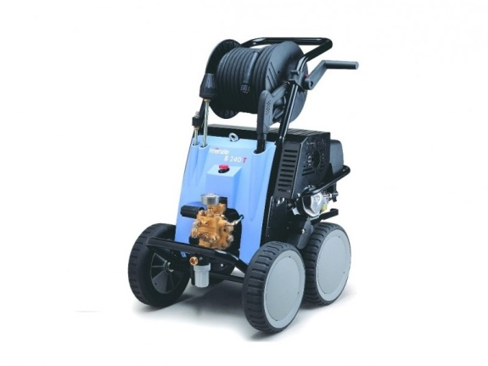

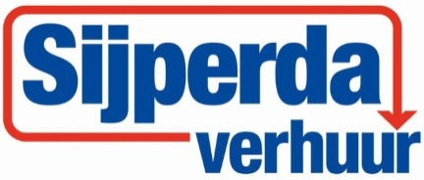

# Handleiding: Hogedrukreiniger max. 200 bar benzine, koud

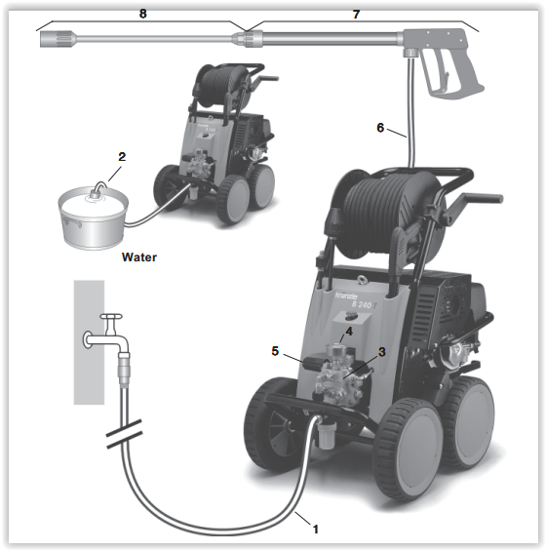

1 aansluiting voor watertoevoer met filter 5 drukregelaar-veiligheidsklep2 aanzuigslang met filter(accessoire) 6 hogedrukslang3 hogedrukpomp 7 spuitpistool4 manometer gevuld met glycerine 8 verwisselbare lans met hogedruk sproeimond

**In gebruikname:**

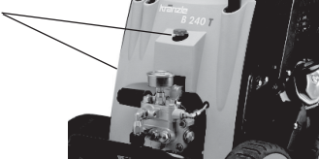

1. Controleer het oliepeil (pomp en motor) of deze niet droogloopt.

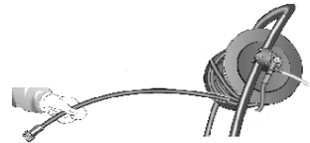

2. Hogedrukslang zonder lussen afrollen en aan het handpistool en pomp aansluiten. Voor verlenging maximaal 20m-HD-slang gebruiken. Deze kunt u optioneel bijhuren bij Sijperda Verhuur.

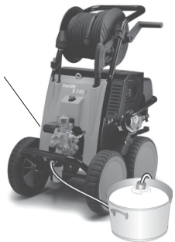

3. De maximale druk is vastgesteld, u kunt de druk verlagen met deze knop.

**<water**

**Buiten gebruik stellen:**

1. Zet het apparaat uit.  
2. Sluit de watertoevoer.  
3. Open het spuitpistool even tot de druk eraf is.  
4. Vergrendel het pistool.  
5. Koppel de waterslang en het spuitpistool af.  
6. Maak de pomp leeg door de motor ca. 20 seconden te laten lopen.

**LET OP:**

Spuit het apparaat nooit onder hoge druk of met een waterstraal af.

Kinderen mogen niet met hogedrukreinigers werken.

Richt de waterstraal nooit of mensen of dieren.

De slang mag nooit knikken of over scherpe voorwerpen getrokken worden.

Neem bij schade of problemen altijd contact op met de storingsdienst van Sijperda Verhuur, ga nooit zelf iets repareren.